МУНИЦИПАЛЬНОЕ ОБРАЗОВАНИЕ «ГОРОД БЕРЕЗНИКИ»

АДМИНИСТРАЦИЯ ГОРОДА БЕРЕЗНИКИ

ПОСТАНОВЛЕНИЕ

_________ № ____
О внесении изменений в Схему размещения нестационарных торговых объектов на территории муниципального образования «Город Березники»: текстовая и графическая части, утвержденную постановлением администрации города от 04.09.2018 № 2173
В соответствии с постановлением Правительства Пермского края от 28.11.2017 № 966-п «Об утверждении Порядка разработки и утверждения схемы размещения нестационарных торговых объектов», в целях восполнения недостатка стационарных торговых объектов и создания благоприятных условий для организации торговли социально-значимыми продовольственными и промышленными товарами на части территории г. Березники (бывший населенный пункт Зырянка), на основании протокола заседания комиссии по регулированию нестационарной торговли муниципального образования «Город Березники» от 18.06.2021 № 7,
администрация города Березники ПОСТАНОВЛЯЕТ:
1.Внести в Схему размещения нестационарных торговых объектов на территории муниципального образования «Город Березники»: текстовая и графическая части, утвержденную постановлением администрации города от 04.09.2018 № 2173 (далее - Схема), следующие изменения:
1.1.в раздел I - согласно приложению 1 к настоящему постановлению;
1.2.в раздел II - согласно приложению 2 к настоящему постановлению.
2. Управлению по вопросам потребительского рынка и развитию предпринимательства администрации города в течение 5 календарных дней со дня вступления в силу настоящего постановления направить Схему в Министерство промышленности и торговли Пермского края.
3.Официально опубликовать настоящее постановление в официальном печатном издании - газете «Два берега Камы» и разместить его полный текст, состоящий из настоящего постановления и приложений 1 и 2, указанных в подпунктах 1.1 и 1.2 пункта 1 настоящего постановления соответственно, на Официальном портале правовой информации города Березники в информационно-телекоммуникационной сети «Интернет».
4.Настоящее постановление вступает в силу со дня, следующего за днем его официального опубликования в официальном печатном издании.
Глава города Березники –  глава администрации  города Березники | К.П. Светлаков

Приложение 1
к постановлению
администрации города

от

ИЗМЕНЕНИЯ,
которые вносятся в раздел I Схемы размещения нестационарных торговых объектов на территории муниципального образования «Город Березники»: текстовая и графическая части, утвержденной постановлением администрации города от 04.09.2018 № 2173

1.Таблицу пункта 1.1 дополнить строками 67 и 68 следующего содержания:
«
67 | 74 | г. Березники, в районе дома № 27 по  ул. Журнальная, зона малоэтажных индивидуальных жилых домов с приусадебными земельными участками сельского типа (Ж-6) | автомагазин, автолавка, автоприцеп | Хлеб, хлебобулочные и кондитерские изделия (бакалея) | 18 кв.м | 18 кв.м | государственная собственность не разграничена | отсутствует | частный | 1 год
68 | 75 | г. Березники, в районе дома № 4 по  ул. Шахтерская, зона малоэтажных индивидуальных жилых домов с приусадебными земельными участками сельского типа (Ж-6) | автомагазин, автолавка, автоприцеп | Хлеб, хлебобулочные и кондитерские изделия (бакалея) | 18 кв.м | 18 кв.м | государственная собственность не разграничена | отсутствует | частный | 1 год
».

2.Пункт 1.3 изложить в следующей редакции:
«1.3.Размещение нестационарных торговых объектов под учетными номерами: 1, 2, 3, 4, 6, 7, 8, 10, 11, 12, 13, 15, 16, 17, 18, 19, 20, 21, 22, 23, 24, 25, 26, 28, 29, 30, 31, 34, 37, 39, 40, 41, 42, 43, 44, 45, 46, 47, 48, 49, 50, 51, 52, 53, 54, 55, 56, 57, 58, 59, 60, 61, 62, 63, 64, 65, 66, 67, 68, 69, 70, 71, 72, 73, 74, 75 таблицы пункта 1.1 настоящего раздела предусмотрено для субъектов малого или среднего предпринимательства».

Приложение 2
к постановлению
администрации города
от

ИЗМЕНЕНИЯ,
которые вносятся в раздел II Схемы размещения нестационарных торговых объектов на территории
муниципального образования «Город Березники»:
текстовая и графическая части, утвержденной постановлением администрации от 04.09.2018 № 2173

1.Дополнить пунктами 2.67 и 2.68 следующего содержания:
«
2.67.Схема размещения нестационарного торгового объекта – г. Березники, в районе дома № 27 по ул. Журнальная
74
Масштаб 1:2000
Условные обозначения:
74 | - учетный номер нестационарного торгового объекта
 | - нестационарный торговый объект
2.68.Схема размещения нестационарного торгового объекта – г. Березники, в районе дома № 4 по ул. Шахтерская

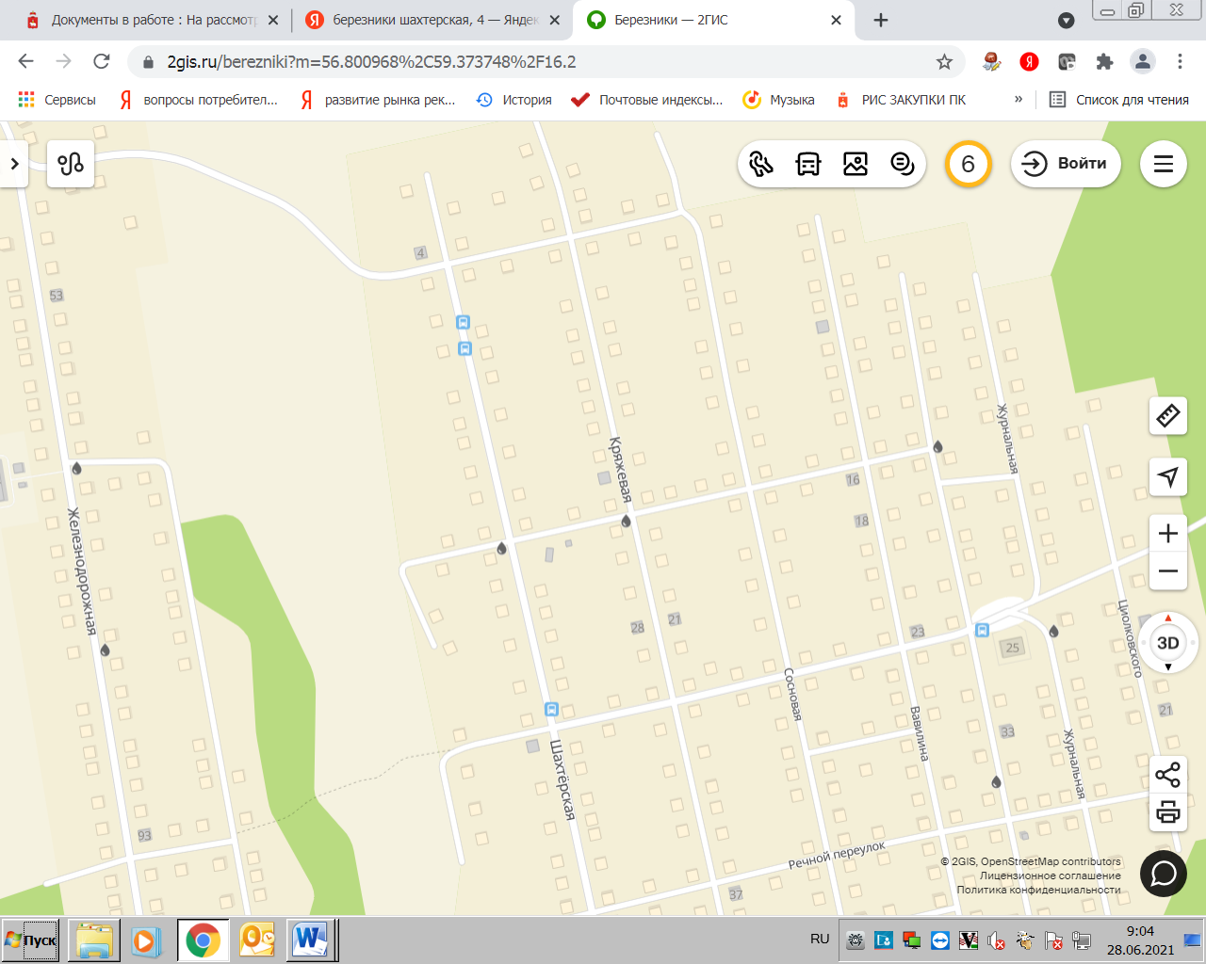
75

Масштаб 1:2000
Условные обозначения:
75 | - учетный номер нестационарного торгового объекта
 | - нестационарный торговый объект
».

